**O ENSINO REMOTO E AS METODOLOGIAS ATIVAS UM ESTIMULO A APRENDIZAGEM**

**Edinéia Rodrigues Bastos[1]**

O presente artigo apresenta uma análise sobre o ensino remoto e o estímulo a aprendizagem utilizando as metodologias ativas em meio a urgência de desenvolver o ensino escolar durante o período de pandemia, decorrente do covid19. Identificando o contexto do ensino remoto onde se encontra vários obstáculos dos quais podem se destaca a inexperiências dos profissionais da educação que não estavam preparados, para as adversidades que se colocaram diante do trabalho docente assim como os estudantes que em sua maioria desconhecia essa forma de ensino juntamente com seus familiares que agora tem a responsabilidade de gerenciar o ensino em conjunto com os professores. Coloca-se também outro desafio que é de extrema relevância quando se fala de conectividade pois não são todos que tem acesso a internet então destaca-se a necessidade de aplicar atividades escolar para os alunos fazerem em casa, demandando um trabalho cuidadoso das escolas que tiveram o encargo de reinventar seu plano pedagógico. Baseando-se em autores e que buscam soluções para o desafio educacional que se expandi-o com as novidades tecnológicas dentro do sistema entre eles tem-se aprendizagem e o comprometimento escolar dos educados, destacando a fala do professor Paulo Tomazinho doutor em educação e pesquisador de estratégias didáticas e neurociência da aprendizagem, que em conjunto com outros dois professores denominados: José Motta e Marlon Rodrigo Brunetta, pesquisadores e estudiosos das novas tecnologias educacionais organizou o grupo Moonshot Educação, ministrando cursos e estabelecendo apoio aos educadores com atenção voltada ao ensino remoto e suas dificuldades enfatizando uso das metodologias ativas e as ferramentas tecnológicas. A finalidade é identificar como engajar os alunos e estimular a aprendizagem usando as metodologias ativas que se mostrou como melhor método para o ensino remoto, onde o aluno é exposto como centro da aprendizagem sendo conduzido por intermédio das exposições do docente que deve envolver processos ativos e trocas de experiencias levando o estudante a buscar seus questionamentos e criar as suas próprias colocações. Considerando as dificuldades sociais e tecnológicas que todos estão enfrentando no sistema educacional com a implantação do isolamento social que enfatiza o combate a pandemia. Definir o que é aprendizagem e suas discussões teóricas, refletindo o ensino remoto e suas particularidades passando pela observação das metodologias ativas como um auxílio de desenvolvimento da aprendizagem e do interesse do discente em favorecimento dos educadores que estão se desdobrando para fazer um ensino de qualidade do qual se tornou visível com o ensino emergencial e em decorrência o ensino remoto.

**Palavras-chave:** Ensino Remoto – Aprendizagem – Metodologias Ativas

**PREZADO(A) ALUNO(A), LEIA COM ATENÇÃO ANTES DE ENVIAR O TCC.**

TCC (TRABALHO DE CONCLUSÃO DE CURSO) - O trabalho (ARTIGO) deverá ser enviado em formato DOC ou DOC.X(Word).

Reiteramos que os TCC’S reenviados para reformular não estarão condicionados a nenhuma taxa de cobrança.

A faculdade possui o PRAZO DE **30 DIAS** PARA CORREÇÃO do TCC.

**CRITÉRIOS PARA ENVIO:**

1º - Tempo mínimo para conclusão do curso;

2º - Todas as avaliações realizadas e com média de aprovação;

3º - Toda documentação exigida **entregue e confirmada no portal** pelo setor de DOCUMENTAÇÃO;

4º - Pagamento até a penúltima mensalidade.

**PARA CURSOS DA PROMOÇÃO INTENSIVA:**

Poderá enviar:

- carga horária de até **720 H** - a partir de 2 meses e 15 dias

- de **740H a 840H** - a partir de 3 meses e 15 dias

- de **850H a 1000H** - a partir de 5 meses e 15 dias de curso

**OBS.: SE HOUVER ALGUMA ENDÊNCIAS GENTILEZA, REGULARIZAR ANTES DE ENVIAR O TCC.**

*Consulte a 3ª Cláusula do Contrato de Prestação de Serviços Educacionais.

Em caso de dúvidas estaremos a sua disposição!

**IMPORTANTE**

**LOCAL DE ENVIO DO TCC**

**O CAMPO DE ENVIO DO TCC FICA ABAIXO DA SESSÃO DAS AVALIAÇÕES, EM “APRESENTAÇÃO DO TCC”,** em seguida > EXERCÍCIO: Envio do TCC > Início do exercício > anexar o arquivo em DOC ou DOCX (Word), ENVIAR TAREFA.

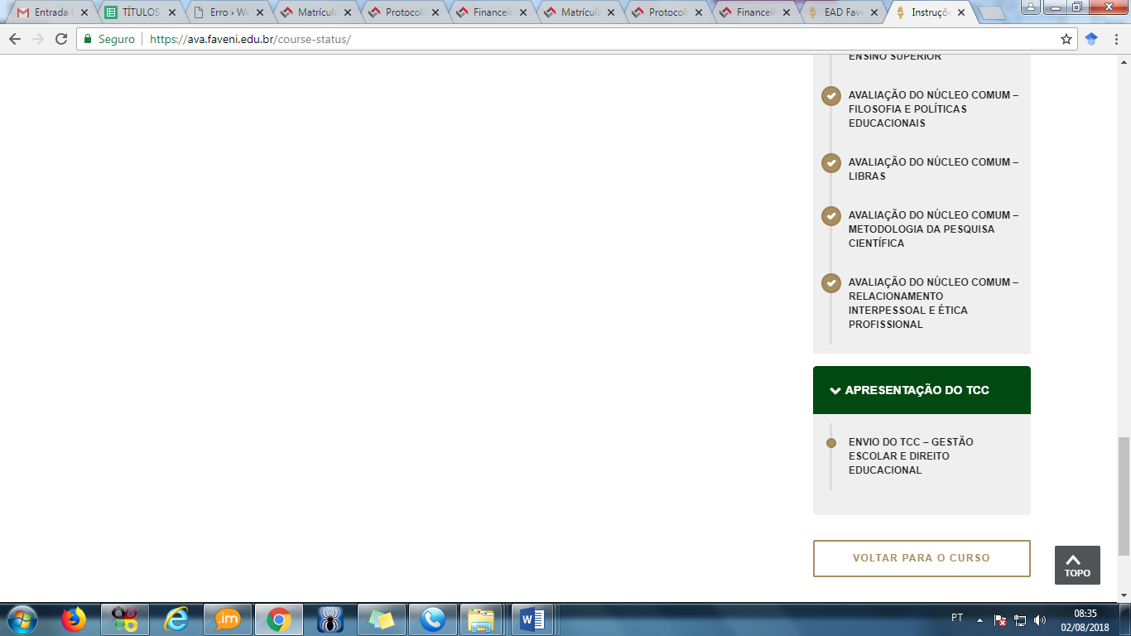

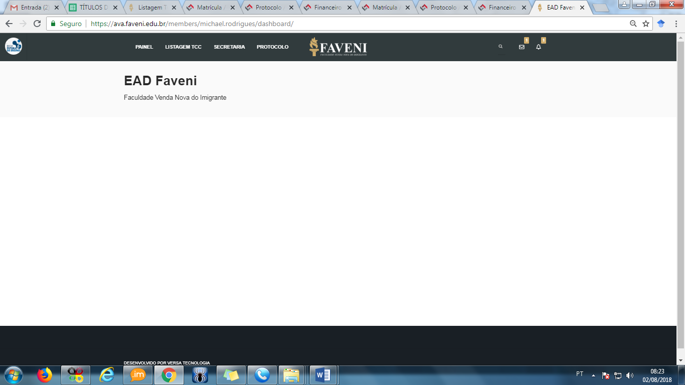

REALIZADO ESTE PROCEDIMENTO, AGUARDE E FIQUE ATENTO A CARTA DE MENSAGEM.

VOCÊ SERÁ NOTIFICADO SOBRE O RECEBIMENTO DO TRABALHO.

**O TCC ENVIADO VIA PROTOCOLO NÃO SERÁ ACEITO.**

**MODELO DO TCC ABAIXO**

**UTILIZÁ-LO NA FORMA COMO SE APRESENTA. SEM INSERÇÃO DE NOVOS TÓPICOS, COMO: SUMÁRIO, FOLHA DE APROVAÇÃO, ETC.**

**FAVENI**

**FACULDADE VENDA NOVA DO IMIGRANTE**

LÍNGUA PORTUGUESA E LITERATURA BRASILEIRA

**EDINÉIA RODRIGUES BASTOS**

**O ENSINO REMOTO E AS METODOLOGIAS ATIVAS UM ESTÍMULO A APRENDIZAGEM**

**LUIS EDUARDO MAGALHÂES**

**2020**

**O ENSINO REMOTO E AS METODOLOGIAS ATIVAS UM ESTÍMULO A APRENDIZAGEM**

Declaro que sou autor(a)¹ deste Trabalho de Conclusão de Curso**.** Declaro também que o mesmo foi por mim elaborado e integralmente redigido, não tendo sido copiado ou extraído, seja parcial ou integralmente, de forma ilícita de nenhuma fonte além daquelas públicas consultadas e corretamente referenciadas ao longo do trabalho ou daqueles cujos dados resultaram de investigações empíricas por mim realizadas para fins de produção deste trabalho.

Assim, declaro, demonstrando minha plena consciência dos seus efeitos civis, penais e administrativos, e assumindo total responsabilidade caso se configure o crime de violação aos direitos autorais. “Deixar este texto no trabalho conforme se apresenta, fonte e cor vermelha”.

O presente artigo apresenta uma análise sobre o ensino remoto e o estímulo a aprendizagem utilizando as metodologias ativas em meio a urgência de desenvolver o ensino escolar durante o período de pandemia, decorrente do covid19. Identificando o contexto do ensino remoto onde se encontra vários obstáculos dos quais podem se destaca a inexperiências dos profissionais da educação que não estavam preparados, para as adversidades que se colocaram diante do trabalho docente assim como os estudantes que em sua maioria desconhecia essa forma de ensino juntamente com seus familiares que agora tem a responsabilidade de gerenciar o ensino em conjunto com os professores. Coloca-se também outro desafio que é de extrema relevância quando se fala de conectividade pois não são todos que tem acesso a internet então destaca-se a necessidade de aplicar atividades escolar para os alunos fazerem em casa, demandando um trabalho cuidadoso das escolas que tiveram o encargo de reinventar seu plano pedagógico. Baseando-se em autores e que buscam soluções para o desafio educacional que se expandi-o com as novidades tecnológicas dentro do sistema entre eles tem-se aprendizagem e o comprometimento escolar dos educados, destacando a fala do professor Paulo Tomazinho doutor em educação e pesquisador de estratégias didáticas e neurociência da aprendizagem, que em conjunto com outros dois professores denominados: José Motta e Marlon Rodrigo Brunetta, pesquisadores e estudiosos das novas tecnologias educacionais organizou o grupo Moonshot Educação, ministrando cursos e estabelecendo apoio aos educadores com atenção voltada ao ensino remoto e suas dificuldades enfatizando uso das metodologias ativas e as ferramentas tecnológicas. A finalidade é identificar como engajar os alunos e estimular a aprendizagem usando as metodologias ativas que se mostrou como melhor método para o ensino remoto, onde o aluno é exposto como centro da aprendizagem sendo conduzido por intermédio das exposições do docente que deve envolver processos ativos e trocas de experiencias levando o estudante a buscar seus questionamentos e criar as suas próprias colocações. Considerando as dificuldades sociais e tecnológicas que todos estão enfrentando no sistema educacional com a implantação do isolamento social que enfatiza o combate a pandemia. Definir o que é aprendizagem e suas discussões teóricas, refletindo o ensino remoto e suas particularidades passando pela observação das metodologias ativas como um auxílio de desenvolvimento da aprendizagem e do interesse do discente em favorecimento dos educadores que estão se desdobrando para fazer um ensino de qualidade do qual se tornou visível com o ensino emergencial e em decorrência o ensino remoto.

**PALAVRAS-CHAVE:** Ensino Remoto. Aprendizagem. Metodologias Ativas

# INTRODUÇÃO

O ensino remoto surgiu em detrimento da situação atual de pandemia devido o covid19 colocou a população mundial em desespero e afetou todas as áreas de atividades sociais e levou os governantes a estabelecer leis de isolamento social, que ocasionou vários obstáculos sendo esses uma consequência da paralisação em massa de todos os estabelecimentos e escolas públicas e privadas.

Contudo é evidente que o surgimento desse vírus causou vários problemas de desigualdade social, econômica e de saúde mental, que assim comprova o desafio do sistema de educação que teve que se reinventar e mudar todo seu plano pedagógico, todas as escolas do país se deparam com essa adversidade, então começou o ensino remoto e suas problemáticas.

Além disso veio o despreparo da comunidade educacional e do grupo estudantil, quando se viram dentro do ensino remoto e sendo necessário uma preparação de emergência para que os alunos pudessem aprender e não ter perdas expressivas no seu ano letivo mas ainda não parava pro ai, muitos profissionais não sabiam utilizar as ferramentas tecnológicas como, fazer um slide ou gravar uma vídeo aula em plataformas virtuais e os estudantes em sua maioria compartilham desse desconhecimento, infelizmente esse é um cenário verdadeiro.

Desse modo é necessário associar o ensino remoto e agora emergencial as metodologias ativas como um estímulo a aprendizagem enfatizando as variáveis ferramentas que se dispõem para desenvolvimento dessas metodologias e facilidade de articulação com a tecnologia, que é necessária no ensino remoto, contando ainda com auxílio significativo aos profissionais da educação.

Ao considerar o estímulo a aprendizagem com uso das metodologias ativas observa-se um processo onde os alunos farão uso de suas capacidades de pensar e resolver situações onde os professores poderão conduzir aprendizagem expondo o cérebro as sinapse ativas, como quando coloca-se questões antes de explicar determinado conteúdo, os educandos precisam busca em sua memória e assim fazer uma nova associação, provocando os estudantes a ser o criador do seu próprio conhecimento.

Portanto isso pode ser analisado na fala do professor Paulo Tomazinho doutor em educação e pesquisador de estratégias didáticas e neurociência da aprendizagem, que em conjunto com outros dois professores denominados: José Motta e Marlon Rodrigo Brunetta, pesquisadores e estudiosos das novas tecnologias educacionais organizou o grupo Moonshot Educação, onde eles ministram cursos para o educadores com ênfase nas metodologias ativas e nas ferramentas tecnológicas.

O procedimento de pesquisa desse trabalho e baseado em leituras e análise de diversas obras e em cursos do grupo Moonshot Educação e artigos científicos.

# o que é aprendizagem

A aprendizagem é uma arte de se desenvolver constantemente é necessário que se que se busque este estimulo onde todos podem aprender, as pessoas estão aprendendo a todo momento desde o nascimento usando os cinco sentidos para se conectar com o mundo e em seu ambiente isso é vital essa aprendizagem se dá como em processos ativo e interativo onde o ensino de conceitos não é só o suficiente mas sim a experiencia e a vivencia com o meio logo o indivíduo observa experimenta e vive, desenvolvendo então aprendizagem.

Para Skinner (2011) que defende a teoria behaviorista, a aprendizagem é um procedimento de apropriação em que a pessoa que aprende, está disposto a aprender e aperfeiçoar-se através de um processo de estímulo e resposta, onde o estimulo é repetido a cada observação de resposta positiva ou negativa frente a esse estimulo.

Isso infere que para aprender e necessário que se tenha esforço e dedicação uma ordem que envolve professor e aluno, Além disso é importante destacar que ao ensinar de uma forma ou de outra em contra partida tem se as formas de aprendizagem que não são as mesmas para cada pessoa, onde deve-se olhar para quem ensina e quem aprende, como se aprende para uma melhor elaboração do processo de aprendizagem

Assim a expansão do conhecimento cientifico da aprendizagem se deve a psicologia enquanto ciência da qual se deu várias abordagens que observam que, há aprendizagem quando o ser humano entra em contato com o meio e com relações interacionais, isso pode ser analisado na fala de dois teóricos, como Piaget e Vygotsky.

Segundo o a teoria de Piaget (2011) aprendemos através de nossa interação com o meio que seria o espaço onde vivemos ou onde estamos inseridos assim temos a necessidade de explorar esse meio onde entramos em contato com o objeto e ocorre a interação isso em processo continuo que não para de acontecer o autor diz temos a necessidade constante de aprender que ele denominou de equilibrarão majorante que compreende três etapas, desequilíbrio assimilação, acomodação e equilíbrio esse processo representa a evolução nas etapas do conhecimento.

o aparecimento desse equilíbrio provocará a necessidade de revisar e de transforma os esquemas iniciais com o propósito de aproximar a sua superação, ou, na expressão de Piaget, de chegar a um reequilíbrio na relação entre sujeito e o objeto-e entre assimilação e acomodação-que possibilite uma interação adequada com o meio. Isso será possível quando for acionada uma série de reações reguladoras e compensadoras. (CÉSAR, SALVADOR, et al.,1999, p.92)

O autor acrescenta que a criança alcança o crescimento cognitivo através da assimilação e acomodação, quanto se tem um contato com algo novo há a necessidade de assimilação e acomodação vajamos: quando um indivíduo entra em contato com um objeto e agir sobre, logo o verá que surgirá algo novo através de sua ação com objeto essa novidade será assimilada e acomodada,

assim como quando um professor vai fazer uma vídeo aula pela primeira vez ele irá agir sobre o objeto que é o Power point depois que fazer os slides ele quer gravar a aula mas ainda não sabe como, então ele vai começar a procurar como fazer logo irá verificar que, tem uma aba onde ele pode grava a voz no slides então ele vai assimila que é necessário clicar na aba inserir e procura por mídia.

Feito isso uma primeira vez ele acomoda esse conhecimento associando ao que ele já tem sobre Power point, mas isso ficará desequilibrado pois esse processo levará um tempo, para ser equilibrar e surgir o conhecimento.

Piaget afirma que indivíduo passa por quatro estágios de desenvolvimento e que o avanço desses estágios se liga a evolução do sistema neurológico cerebral seguindo alógica que a criança some conhecimento a cada etapa, observe como se descreve os estágios descrito Piaget.

* Sensório-motor (0-2 anos) compreende o mundo através de sensações ações.
* Pré-operatório (2-7 anos) Compreende o mundo através de imagens mentais e linguagem.
* Operacional-concreto (7-11 anos) compreende o mundo através de categorias e pensamentos lógicos.
* Operacional- formal (11 ou + anos) compreende o mundo através pensamento hipotético e raciocínio científico.

Ainda falando sobre o aprendizado tem-se o socio-construtivismo onde o indivíduo constrói o conhecimento em contato com cultura, as pessoas e objetos e assim internalizamos esse conhecimento individualmente de acordo com suas vivencias e experiencias ao longo de sua vida. De acordo com Vygotsky vamos construindo ferramentas cognitivas através dos conhecimentos internalizados uma dessas ferramentas é a linguagem pois comunicamos nossos pensamentos através da fala.

Vygotsky indica que todos os processos psicológicos superiores aparecem inicialmente no âmbito das relações sociais e sob forma de processos interpsicológicos ou intermentais (regulados e controlados mediante a interação social com outras pessoas) e que, até um momento posterior em que se transformam em processos individuais, não podem ser efetuados no plano intrapsicológico ou intramental (regulados e controlados a partir do interior do indivíduo). (CÉSAR, SALVADOR, et al.,1999, p.92)

O pesquisador descreve ainda que no processo de aprendizagem os indivíduos formulam dois tipos de conceitos, pseudosconceitos que se enquadra em conceitos espontâneos que está diretamente ligados a nossa observação como experiencias superstição aparências quando os indivíduos vão para escola eles são confrontados a abandonar os pseudosconceitos para se voltar ao conhecimento dos conceitos científicos e verdadeiros.

Além disso para desenvolver a aprendizagem o indivíduo passa pela zona de desenvolvimento proximal ZDP ( você já sabe fazer, pode aprender, não pode aprender mas pode aprender o a ajuda de um mediador) para o autor a linguagem é muito importante para construção do conhecimento tendo em vista que essa ferramenta é um meio de interação social onde as pessoas podem trocar experiencias vivenciadas pro elas no decorre de suas vidas.

## Ensino remoto

O ensino remoto e um termo que mostrou-se com a circunstância da pandemia Causada pelo covid19 que significa um ensino emergencial online ou offline, as escolas e professores tiveram que mudar todo seu planejamento pedagógico educacional com um foco de incerteza que cercou a todos os envolvidos no processo de ensino, devido a essa casualidade de período pandêmico os governantes e o ministério da educação implantaram decretos e leis impedindo as pessoas de saírem de casa e os alunos de irem as escolas.

Contudo isso está sendo um senário de incerteza e novidade para todas as pessoas que fazem parte da estrutura educacional do Brasil os professores não estavam preparados para o ensino remoto tendo em vista que o país não tinha incluído em seu currículo educacional um projeto que capacitasse seu professores para essa adversidade, tem-se algumas instituições de ensino que oferecem treinamentos sobre ferramentas digitais para melhor êxito nas aulas presenciais.

Porém a preparação para aulas totalmente online ainda é um grande desafio para educadores e educandos e porque não dizer para os pais que em sua maioria estão sofrendo com o contato excessivo e obrigatório com as ferramentas tecnológicas, além disso eles tem que ajudar os filos com o dever.

Contudo o ensino remoto acontece em tempo real e no mesmo momento que aulas presenciais aconteceriam a ideia de que os alunos tenham a mesma rotina normal de aulas, mas em ambiente virtual.

No entanto necessário observar os problemas que se evidenciam com o ensino remoto entre eles estão a conectividade, muitas pessoas usando a internet ou mesmo tempo e os provedores do estado não tem suporte para isso em seguida vem as pessoas que não tem acesso a internet o que é muito prejudicial aos alunos que perdem a oportunidade de se interagirem e o mais importante aprenderem isso mesmo que de maneira online.

Depois vem os problemas de saúde que afetam todos envolvidos nesse processo, como aponta as pesquisas.

Em 1999, o oftalmologista paulista Leôncio Queiroz Neto começou a estudar os efeitos da tecnologia na saúde ocular. "Observamos no consultório uma crescente queixa relacionada ao uso do computador", comenta. A confirmação de que o problema é comum veio com o resultado de uma pesquisa realizada há três anos no Instituto Penido Burnier, em Campinas (SP), com 1,2 mil pacientes (entre crianças, adolescentes e adultos) que usam o computador de 12 a 14 horas por dia. Dor de cabeça, olho seco e visão cansada são sintomas relatados por 900 deles, o que representa 75% da amostra. Da mesma maneira que o corpo dói depois de uma maratona, Neto informa que o uso intensivo de computador causa fadiga ocular. Isso porque os olhos precisam trabalhar milhares de vezes para focalizar e desfocalizar as imagens na tela.

Assim fica claro que temos que tomar cuidado com o tempo que ficamos expostos em frente aos computadores, smartfones e entre outros aparelhos tecnológicos, isso evidencia que o ensino remoto pode causar sérios problemas na saúde se não for gerenciado de maneira correta e as metodologias ativas tem uma função importantes nesse sentido.

Todavia é importante que se tenha compreensão que as aulas remotas são diferentes do ensino EaD que tem uma estrutura qualificada e organizada para atender o seu sistema educacional. nesse ponto destaca-se que as escolas públicas e privadas não tinham um projeto pronto para subsidiar o ensino remoto em vista disso pode-se observar as diferenças entre Ensino Remoto e EaD na figura abaixo.

Figura 1- As diferenças ensino remoto e ead

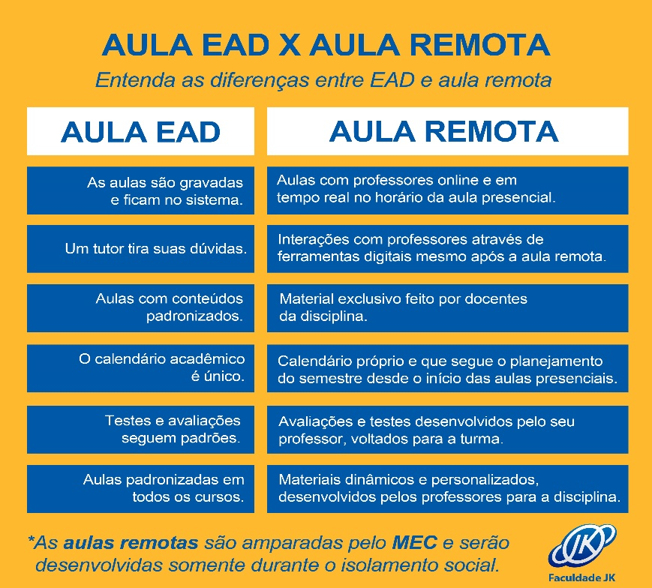

Fonte: Retirada do site rededeensinojk.com.br (2020)

## As metodologias ativas, um estímulo a aprendizagem

Para começar é importante falar sobre o que é método, a forma ou modo como fazer para alcançar um objetivo então isso se dá em todas as formas que o educando usa para transmitir o conhecimento buscando motivar seu aluno e levando-o a aprendizagem.

Assim sendo os educadores podem fazer uso de vários recursos como aulas expositivas; leitura; filmes; vídeos aulas no youtube; músicas; áudios, as instituições escolhem suas metodologias com base em seus princípios e valores visualizando a aprendizagem e os professores serão conduzidos por essas metodologias e desenvolverão formas e meios para conduzir essa aprendizagem.

Contudo tem-se vários modelos de metodologias pedagógicas das quais podem ser trabalhadas pelas instituições que são elas: metodologia tradicional; o professor é o centro do conhecimento e os alunos partes secundarias, que assimila e memoriza o que foi transmitido, trabalhos e avaliações são meios de conseguir notas que precisam ser altas.

M. tradicional e ensino sociointeracionista: O professor é um mediador da aprendizagem conduz o aluno, que são guiados A trabalhar em equipe realiza projetos crescendo e inovando com ajuda dos colegas.

M. de ensino construtivista: baseado na teoria de Piaget os alunos são responsáveis pela sua aprendizagem o professor se torna um facilitador não há avaliação, mas debates e praticar o que leva o aluno a aprender em contato com o meio.

M. de ensino Montessori: A educação e centrada na criança constrói o conhecimento entre o concreto e o abstrato respeitando o desenvolvimento natural. Os três princípios fundamentais, educar para a paz, ciência e educação cósmica.

M. de ensino Reggio Emilia: os alunos são o centro da aprendizagem, com ajuda do professor e da família todos aprendem com foco na participação de todos.

M.waldorf: abordagem humanista a aprendizagem tem o auxílio de elementos artísticos junto com a prática primeiro a vivencia depois a teoria os educandos aprendem exercitando a liberdade e amoral com ensino lúdico as avaliações diárias observam o aproveitamento e o comportamento.

M. Freiriana: Os alunos devem compreender a vida em sociedade fazendo um leitura de mundo antes de entra em contato com as palavras, se acrescenta três linhas de desenvolvimento do pensamento crítico: conhecimento do contexto social do aluno, tematização professor e aluno escolhem um tema ou assunto para o projeto, problematização os alunos vão resolver buscar soluções, o dialogo se torna a melhor ferramenta para o aprendizado.

M. Pikler: Surgiu depois da segunda guerra mundial na Hungria por meio de interação entre alunos busca desenvolver a habilidades de segurança afetiva e social e motricidade livre das crianças de 0 a 3 anos.

M. How-to-live: Paramahansa Yogananda mestre educador e filosofo tem o objetivo de propor vida saudável e equilibrada para todos, focando na educação para a paz com base em quatro pilares, mental, ciência corporal, espiritual e social.

Contudo chaga-se as metodologias ativas que se dispõem como um processo onde o aluno é guiado a gerencia seu desenvolvimento de aprendizagem sempre direcionado pelo o professor que usar ferramentas qualificadas para essa evolução com objetivo de motivar e engajar esse aluno em durante sua aprendizagem isso é inovador pois o professor passa a dar mais responsabilidade para o educando com isso o docente pode aprender e ensinar junto com seus alunos.

O filósofo e pedagogo, John Dewey (1859–1952), apontou uma nova organização educacional com estratégias pedagógicas que desencadeou alterações relevantes para a educação em sua época essas nova abordagem e identificada como escola progressista ou escola nova onde se apoiava na ideia que considerava as habilidades individuais procurando a humanização e a transformação social do indivíduo.

Aprender é próprio do aluno: só ele aprende, e por si; portanto, a iniciativa lhe cabe. O professor é um guia, um diretor; pilota a embarcação, mas a energia propulsora deve partir dos que aprendem. (Dewey, 1979a, p.43)

Dewey (1979) pregava a liberdade e dedicação ativa na evolução da aprendizagem do aluno tendo como um ser capaz de desenvolver suas próprias competências o filosofo criticava o ensino tradicionalizado onde os educandos devem obedecer e ser submissos aos professores isso se mostra historicamente, posto isso já se tinha uma estrutura de metodologias ativas e criativas que se faz visível no movimento escola nova.

Portanto é necessário verifica que dentro do sistema educacional atualmente as metodologias segue várias vertentes de pensadores distintos entre-se como citado acima nesse trabalho, e esses em sua maioria observam os educandos como seres que devem exercer sua autonomia, assim é perceptível identifica as metodologias ativas como um estimulo a aprendizagem no ensino remoto quando se entende como trabalhar os recursos dessa metodologia.

Por conseguinte, adentrando essa modalidade entende-se que o mundo da sala de aula se expandiu e agora os estudantes não devem ficar associados somente ao docente e os livros didáticos a aulas podem e devem se torna mais dinâmicas onde se discutem problemas e projetos, e os conteúdos sejam expostos de modo que os alunos possam fazer um análise prévia tirando seu próprio entendimento. A aula será agora de exposições de ideias um troca entre alunos e professor que gerencias essas ideias em uma linhagem correta certificando-se que aprendizagem seja eficiente, destacando a fala do professor Paulo Tomazinho doutor em educação e pesquisador de estratégias didáticas e neurociência da aprendizagem temos.

“Metodologia ativa consiste em trabalhar em equipes pequenas, nas quais o professor passa a ser um designer de experiências de aprendizagem, que fala muito menos, pois cria recursos para o aluno discutir mais a matéria e os conteúdos. Isso dá muito mais significado para o aprendizado, que embasado desta forma, na ciência e literatura, acaba mostrando que como dá mais trabalho para o aluno todas as aulas, ele estuda um pouquinho todo dia, não precisa ter o estresse de assimilar uma grande quantidade de informações, por exemplo, para a prova. É muito mais eficaz. Se pensarmos em ciência, mostra que as metodologias ativas de modo geral trazem um aumento de 20% a 30% de aprendizagem” [TOMAZINHO]

Logo temos o ensino remoto que em seu seguimento já se tornou um ensino emergencial do qual a adversidade é estimula engaja e fazer com que se tenha aprendizagem por isso a viabilidade de uso das metodologias ativas que se torna um aliada no seguimento da aprendizagem, se colocando visível em ações como, na sala de aula invertida o docente direciona o estudante a acessar uma parte do conteúdo e procurar seu entendimento do qual pose ser disponibilizado através de, a leitura de livro imagens, textos, slides entre outros.

Com isso apresenta-se também a aprendizagem com base em projetos na qual o mediador planeja as diretrizes e os seguimentos e os alunos ficam responsáveis por formula questões, pesquisa organiza resultados sintetiza e avalia em seguida tem-se a gamificação trabalhando com ferramentas digitais como kahoot e outros jogos online ou off-line, por exemplo criando um jogo no Power point com o intuído de estimula o pensamento crítico a motivação.

Além disso temos o ensino híbrido que é uma junção das formas e meios de ensino uma realidade atual pois quando se une ensino remoto com ensino tradicional fazendo uso de métodos distintos se faz o ensino híbrido diversificar e colocar autonomia e responsabilidade nas mãos dos educandos esse é um dever do docente cumprindo a tarefa de fazer um trabalho voltado para mediação e alinhamentos das perspectivas do aluno lembrando sempre de se desenvolver as habilidades necessárias para o seguimento da turma em especifico.

Para tanto a aprendizagem deve ser estimulada através do objetivo de direcionamento e esclarecimento de ideias dos envolvidos criando competências voltadas para a evolução do pensamento investigativo seletivo acionando os conhecimentos existentes a outros buscando a associação logica e mental se apropriando-se de debates e reflexões envolvendo o conteúdo e trocando as variáveis formas de entendimento.

Colocando sempre em evidencia a necessidade de não se esquecer do incentivo motivacional espelhado junto com dedicação, ampliando a as habilidades socioemocionais, infere-se que para aprender precisamos nos envolver emocionalmente. Quando se usa todas as atividades que envolvem processos ativos lá estão as experiencias que são vivenciadas entre-se à medida que esses indivíduos se agrupam.

Todavia são inúmeras as possibilidades que estão dentro dos universos das metodologias onde os educadores podem explora com clareza responsabilidade pensando sempre no rendimento escola do seu aluno e também enxergando as habilidades que são exigidas pela Base nacional comum curricular (BNCC). É importante ressaltar que ainda existem profissionais que não se familiarizaram com os novos métodos de ensino que estão a cada dia invadindo o cenário da educação com isso se faz necessário o entendimento correto, o que é e como fazer acontece as metodologias ativas.

Pois não basta só disponibilizar a parcela de um conteúdo em vídeo ou em material impresso sem que aja uma interação entre os pares e uma reflexão sobre, assim como elabora um projeto para trabalha-lo em classe, mas não distribuir sua ramificação corretamente direcionando sua formulação correta para que se tenha uma investigação em grupo. Do mesmo se acontece com a gamificação que não tem o intuito de propor disputas, mas sim interação entre os grupos e engajamento para acontecer uma associação e a assimilação do conteúdo que o professor ministrou em sala de aula.

Portanto dentro do ensino remoto está a tecnologia e as mídias digitais que pode e deve ser exploradas e certamente é uma aliada do estimulo a aprendizagem, sites blogs, Microsoft forms games online documentos que podem ser compartilhados. Entro outros. Isso tudo ajuda o professor na hora de montar seu planejamento focado na aprendizagem usando as metodologias ativas as formas são abrangentes estudo de caso, estudo entre os pares, pesquisas compartilhadas criar blogs ou sites, desenvolver projetos que envolvam a participação da família, apresentação utilizando as mídias digitais e avaliações. É imprescindível lembra-se de ajudar os estudantes a criar uma rotina disciplinada para os estudos uma vez que eles estão casa ambiente propício para as distrações.

## CONCLUSÂO

Conclui-se que o ensino remoto é um senário que aceita bem o uso das metodologias ativas como um suporte a aprendizagem, porém para o um bom aproveitamentos e necessário que se tenha entendimento sobre o como funcionar os métodos ativos e isso dependerá do docente. As possibilidades são reais e palpáveis. As mídias digitais ajudam nesse caminho com a sua ampla variedade. Sendo de extrema relevância o gerenciamento do ensino observando o desenvolvimento do estimulo engajamento e motivação sendo colocado constantemente como um processo de envolvimento para os alunos.

Além disso a aprendizagem é abrangente quando se tem uma acolhida emocional somando a reflexão e os debates que dá lugar para a interação e para a troca de conhecimentos que vão ser experimentados de forma variáveis ativamente dentro das atividades. As metodologias ativas associam o crescimento das habilidades socioemocionais pois exige uma relação em conjunto de interação e cooperação e assim se constroem ações sociais que estimulam a emoção abrindo espaço para aprendizagem, evidenciando que a Base Nacional Comum Curricular (BNCC) cobra competências e habilidades que relacionam com a interação social vejamos algumas:

Conhecer-se, apreciar-se e cuidar de sua saúde física e emocional, compreendendo- se na diversidade humana e reconhecendo suas emoções e as dos outros, com autocrítica e capacidade para lidar com elas. (...) Exercitar a empatia, o diálogo, a resolução de conflitos e a cooperação, fazendo-se respeitar e promovendo o respeito ao outro e aos direitos humanos, com acolhimento e valorização da diversidade de indivíduos e de grupos sociais, seus saberes, identidades, culturas e potencialidades, sem preconceitos de qualquer natureza .(...) Agir pessoal e coletivamente com autonomia, responsabilidade, flexibilidade, resiliência e determinação, tomando decisões com base em princípios éticos, democráticos, inclusivos, sustentáveis e solidários. (BNCC, 1996, p.10)

É explicito a importâncias do envolvimento social com ênfase no dialogo reflexivo e compartilhado. As metodologias ativas estão fixando seu lugar na educação e abrindo espaço para outras metodologias inovadoras que já estão sendo utilizadas inseridas dentro âmbito tecnológico. O caminho é aceitar essas novidades entendendo que serão auxílios para o desenvolvimento da educação enquanto sistema. Evolui essa análise é compreensível quando se depara com as inúmeras dificuldades enfrentadas pelos profissionais das quais se colocam em evidencia no conhecimento das metodologias ativas as questões, como fazer, como aplicar e desenvolver, como engaja e motivar o aluno, será que funciona. Em fim há um leque de dúvidas, porém o importante e tentar e arriscar, aprendendo a fazer fazendo.

## REFERÊNCIAS

AQUINO, C. (01 de 12 de 2013). **Especialistas alertam sobre o perigo de passar horas de frente para as telas do computador, smartphone e tablet.** Fonte: uai.com.br: <https://www.uai.com.br/app/noticia/saude/2013/12/01/noticias-saude,193375/especialistas-alertam-sobre-o-perigo-de-passar-horas-de-frente-para-as.shtml> Acesso em: 01/10/2020.

BASSO, Maria Cintia. **Algumas reflexões sobre o ensino mediado por computadores**: Disponível em < http://coral.ufsm.br/lec/02_00/Cintia-L&C4.htm>Acesso em 01/12/2019

BESSA, Valéria da Hora. **Teorias da Aprendizagem** Curitiba IESDE Brasil S.A. 2008. Disponível em: <http://files.psicologandoja.webnode.com.br/200000064-e4114e50b2/teorias_da_aprendizagem_online.pdf> Acesso em 01/09/2020

BRASIL. MINISTÉRIO DA EDUCAÇÃO. **Base nacional Comum Curricular**: Disponível em: BNCC_EI_EF_110518_versaofinal_site.pdf. Acesso em 20/08/20/20

COELHO, Luana. PISONE, Silene. **Vygotsky:** sua teoria e influência na educação. Disponível em: <http://facos.edu.br/publicacoes/revistas/e-ped/agosto_2012/pdf/vygotsky_-_sua_teoria_e_a_influencia_na_educacao.pdf> Acesso em 01/09/2020.

Dewey, J. (1958) **A Filosofia em Reconstrução.** São Paulo, SP: Companhia Editora Nacional. Acesso em: 01/10/2020.

______. (1979a) **Como Pensamos: como se relaciona o pensamento reflexivo com o processo educativo, uma reexposição.** São Paulo, SP: Editora Nacional.

______. **Democracia e Educação.** (1959) São Paulo: Companhia Editora Nacional. ______. El Hombre y Sus Problemas. (1952) Buenos Aires: Editorial Paidos.

______. **Experiência e educação.** (1979b) São Paulo: Editora Nacional.

LOVATO, F. L., Michelotti, A., Bradão da silva, C., & Silva loretto, E. L. (20 de 04 de 2018). **Metodologias Ativas de Aprendizagem: Uma Breve Revisão.** Fonte: Researchgate.net: <https://www.researchgate.net/publication/327924688_Metodologias_Ativas_de_Aprendizagem_Uma_Breve_Revisao> Acesso em: 02/10/2020.

MONTOYA, Adrián Oscar Dongo et al. **Jean Piaget no século XXI:** escritos de epistemologia e psicologia genéticas. São Paulo. Cultura Acadêmica; Marília. Oficina Universitária. 2011. 236p. Disponível em: < <https://www.marilia.unesp.br/Home/Publicacoes/jean_piaget.pdf>> Acesso em: 01/08/2020.

PASQUIM, D. (04 de 02 de 2018). **Com Metodologias Ativas, prof. Dr.Paulo Tomazinho ilustra semana pedagogica Mater Dei.** Fonte: martedei.edu.br: <http://www.materdei.edu.br/pt/noticia/648/com-metodologias-ativas-prof-dr-paulo-tomazinho-ilustra-semana-pedagogica-mater-dei/> Acesso em: 02/08/2020.

VYGOTSKY, Lev*.* **A Formação social da mente:** o desenvolvimento dos processos psicológicos superiores. São Paulo: Martins Fontes, 1991. Disponível em: <<http://www.egov.ufsc.br/portal/sites/default/files/vygotsky-a-formac3a7c3a3o-social-da-mente.pdf>.> Acesso em 20/08/2020.

1. Formanda 2019 da UNIFAAHF; Letras; Endereço eletrônico: edineiarodriguesbastos@gmail.com